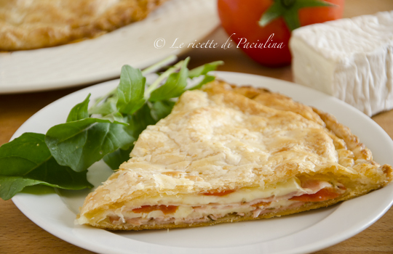

SFOGLIATA BRIE E PORCHETTA
La sfoglia salata di brie e porchetta è una irresistibile torta salata a base di pasta sfoglia farcita con un ripieno originale e raffinato. Potete ovviamente sostituire il brie con la comune provola e la porchetta con il prosciutto cotto, ma se ne avete la possibilità correte a comprare questi due ingredienti che insieme fanno scintille! La sfoglia salata è perfetta come piatto unico o anche per il brunch o un buffet.
INGREDIENTI per 4 persone:
1 rotolo di pasta sfoglia rotonda già pronta
200 g di brie
150 g di porchetta o lonza affumicata
1 pomodoro rosso maturo
PROCEDIMENTO passo per passo
Stendete leggermente il rotolo di pasta sfoglia e lasciatelo sulla carta da forno contenuta nella confezione. Disponete su una delle due metà del cerchio gli ingredienti, lasciando qualche cm di vuoto sui lati. Cominciate con parte delle fette di porchetta, poi il brie e il pomodoro tagliato e filetti (privato dei semi e della parte interna più acquosa). Continuate fino a esaurimento.
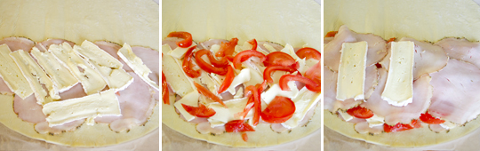
Richiudete su sé stessa l’altra metà della sfoglia, sigillando bene i bordi con le dita o con una forchetta. Bucherellate la superficie della sfoglia salata per evitare che in cottura si gonfi troppo.
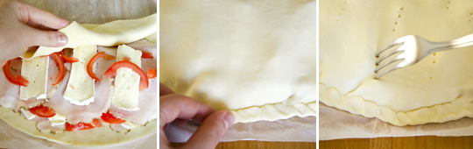
Infornate a 200° per circa 30 minuti fino a quando la sfoglia non sarà di un bel colore dorato.
briepasta sfogliapo

